Universidad Nacional Autónoma de México

Facultad de Ingeniería

Fundamentos de programación

Prof. Hugo Zúñiga Barragán

Reporte Práctica 1

Velázquez Solache Ana Daniela

Grupo 16

En esta práctica se realizaron ejercicios de búsqueda de información a través de herramientas de software como símbolos, comandos de búsqueda y aplicaciones como Google; que nos permiten encontrar una información más sintetizada y que a su vez nos ayudan a hacer los trabajos de una forma más organizada.

Por ejemplo, en la primera búsqueda utilizamos:

1. Or: que indica que la búsqueda debe contener una palabra u otra

-: que indica que la búsqueda no debe contener esa palabra

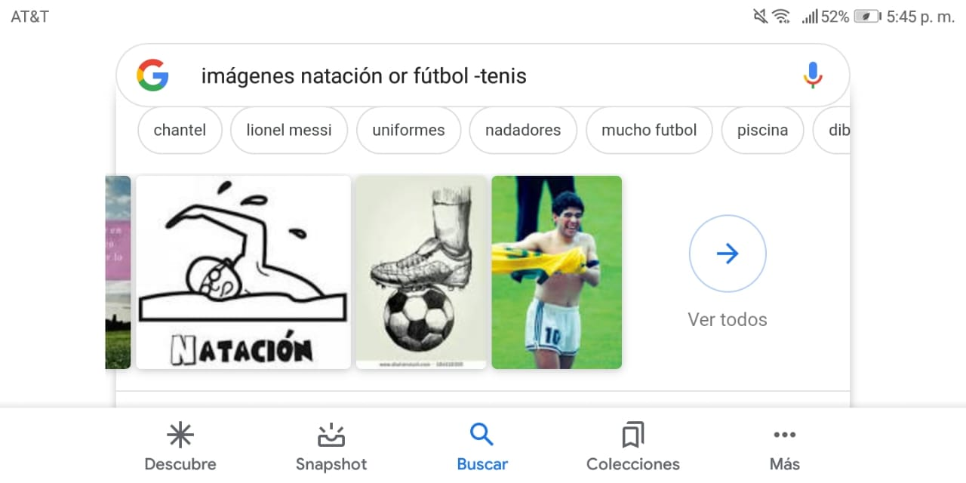

2. Comillas dobles ("<oración>"), que indican que la búsqueda solo debe contener estas palabras.

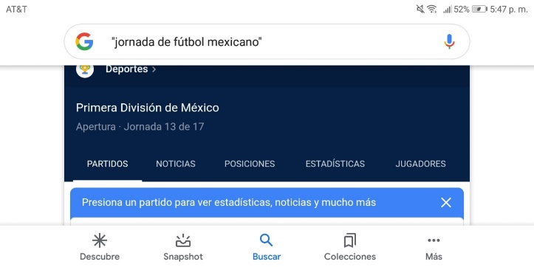

3. El símbolo de + sirve para la búsqueda que lleva artículos como (el, la, los, las, un, etc.), se agreguen y se encuentren palabras que la incluyan.



También se utilizaron algunos comandos como:

4. Define: para saber el significado de una oración basta con agregar la palabra “define” al principio de la búsqueda.

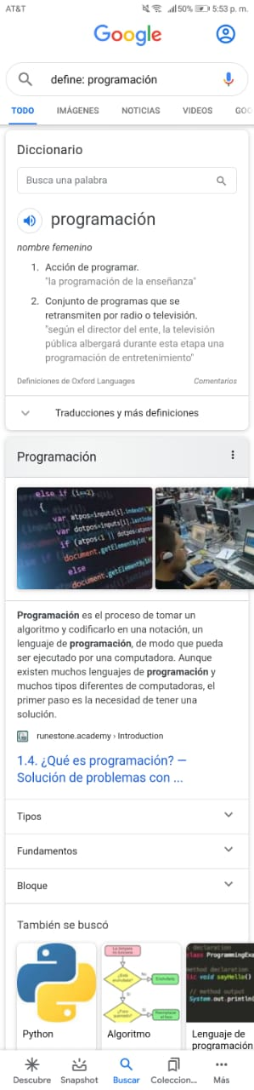

Site: Nos ayuda a buscar en un sitio determinado y esta búsqueda puede ir acompañado de símbolos como ~ que indica que encuentre cosas relacionadas con esa palabra y .. que busca en un Intervalo de números.

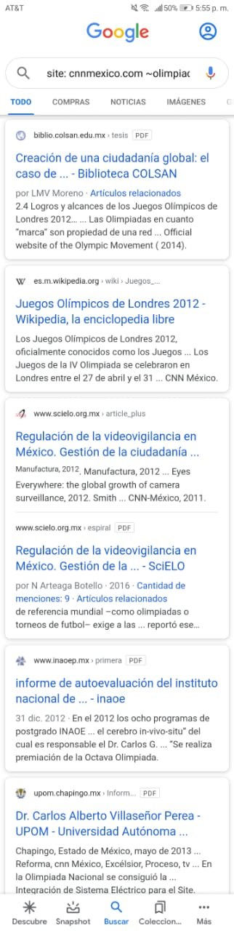

5. Intitle: Es una palabra que se utiliza para encontrar páginas que tengan esa palabra como título:

Intext: Para restringir los resultados donde se encuentre un término en específico.

Filetype: Se utiliza para realizar la búsqueda y obtener un tipo de documento en particular.

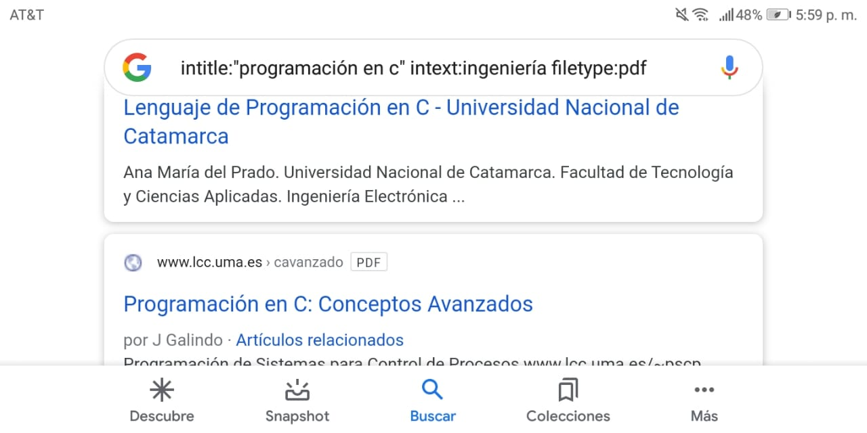

Además de este tipo de símbolos y comandos, en Google podemos entrar otros tipos de herramientas que nos ayuden con alguna tarea tales como:

6. Calculadora: Que nos permite realizar casi cualquier tipo de operación de manera rápida y eficiente. Solo basta con escribir la operación en la barra de búsqueda.

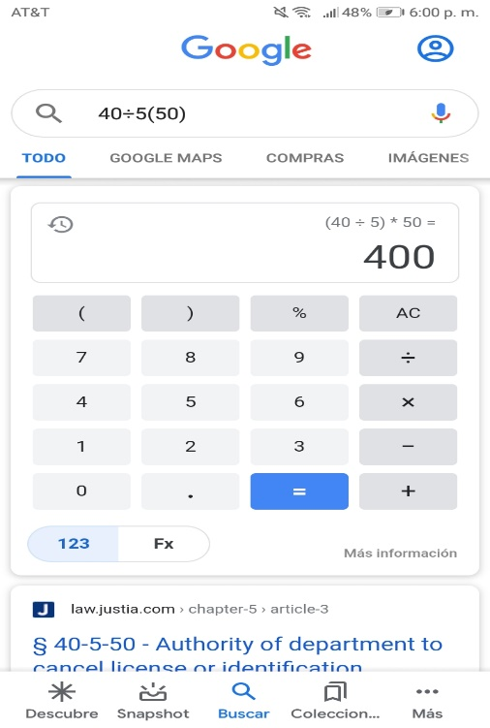

7. Convertidor de unidades: Nos permite obtener la equivalencia entre dos sistemas de unidades.

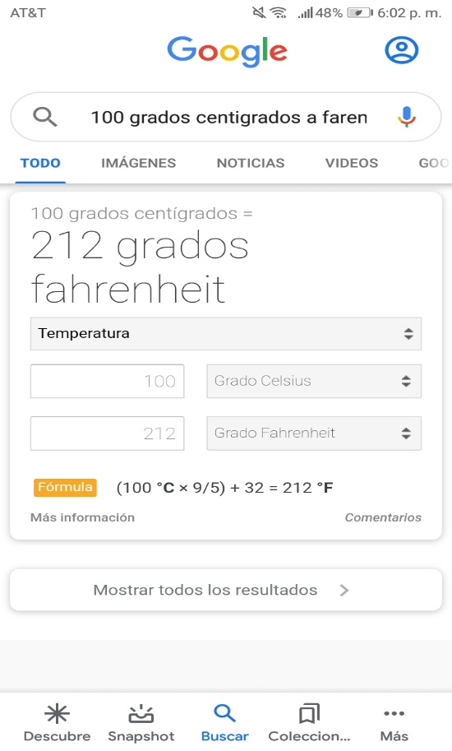 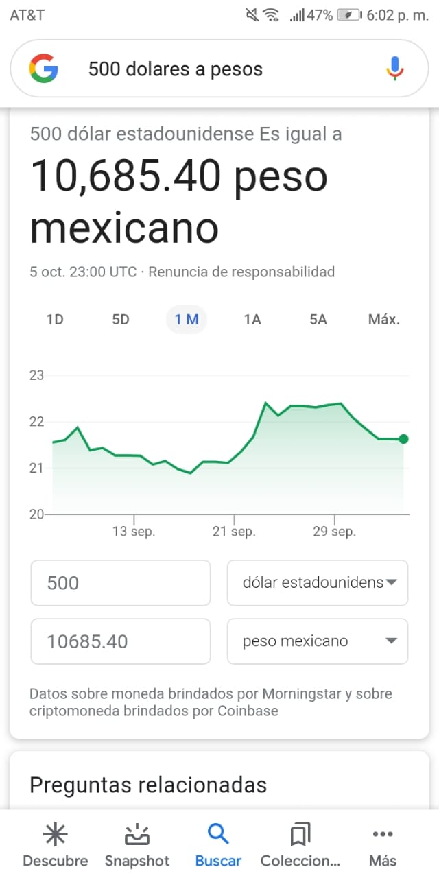

7. Gráficas en 2D: Podemos graficar funciones, agregando la misma a la barra del buscador. Además, para definir un intervalo en la función podemos agregar las palabras from -pi to pi.

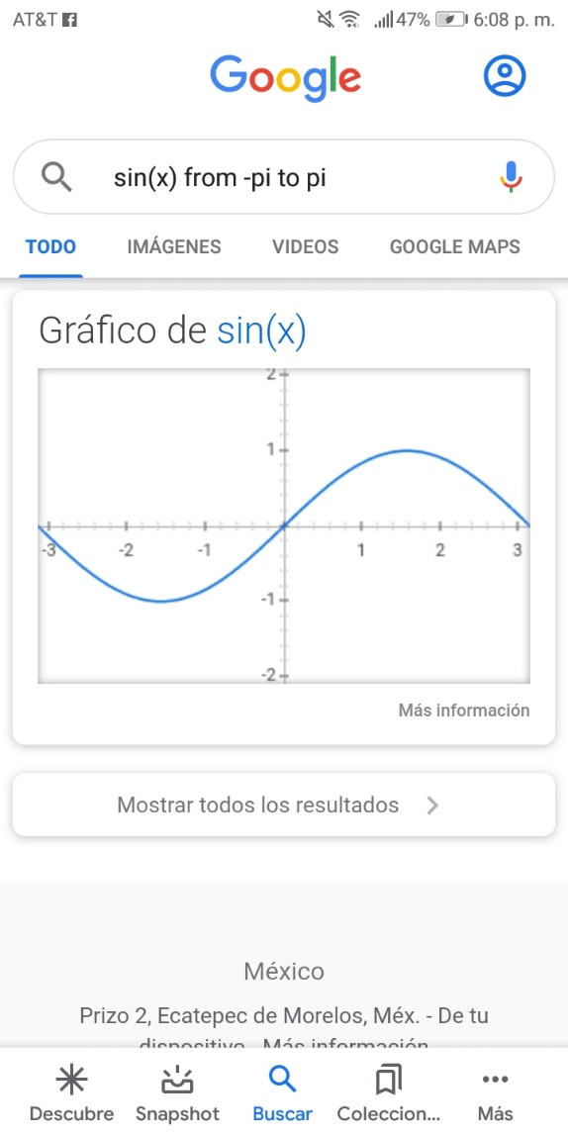

8. Google académico: Al realizar la búsqueda “Google scholar”, se obtiene Google Académico.

“Google Académico es un buscador de Google enfocado y especializado en la búsqueda de contenido y bibliografía científico-académica”.

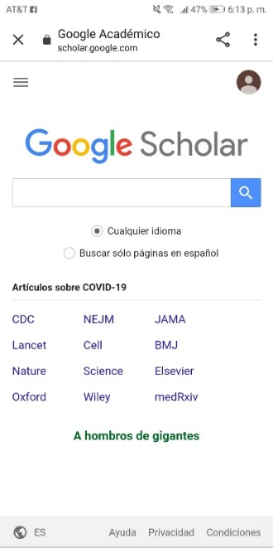

9. Con el comando author: <nombre> se indica que se quiere buscar, artículos, libros, publicaciones, de ese autor en específico.



10. Google imágenes: permite realizar una búsqueda por medio de una foto almacenada en la computadora.

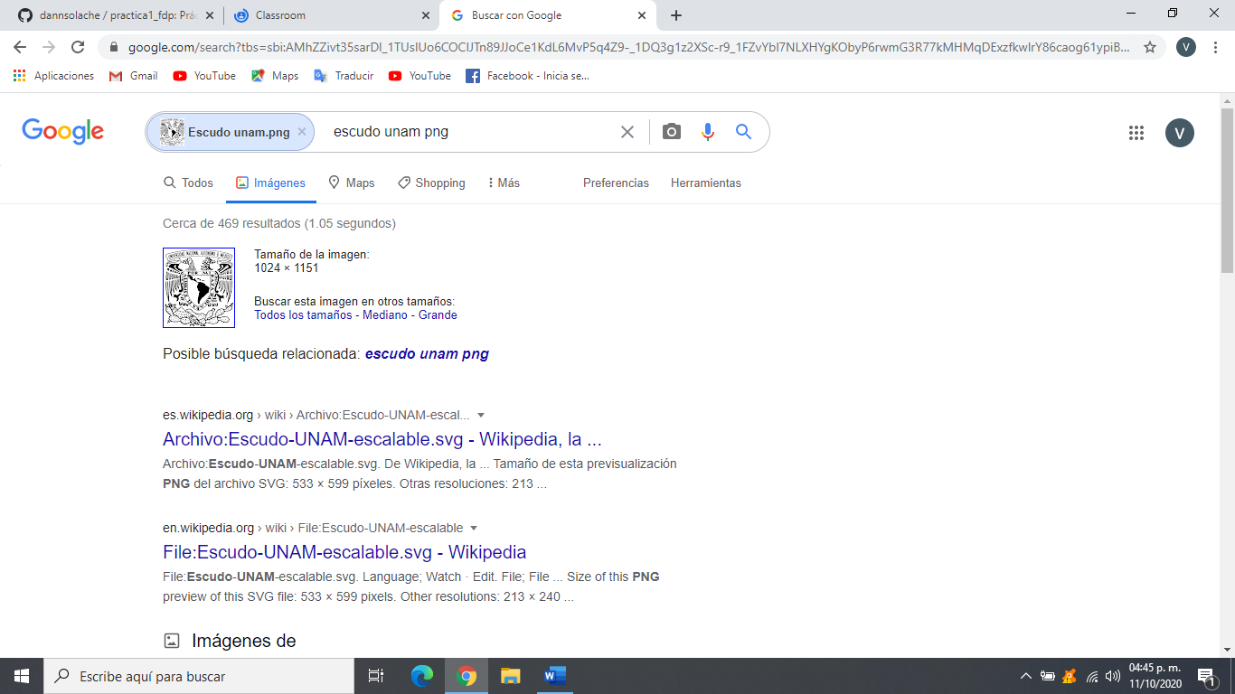

Actividad en casa

Creación de una cuenta en github.com

1. Entramos a <https://github.com> y damos clic en “registrarse” Ponemos nuestro nombre de usuario, correo electrónico y contraseña.

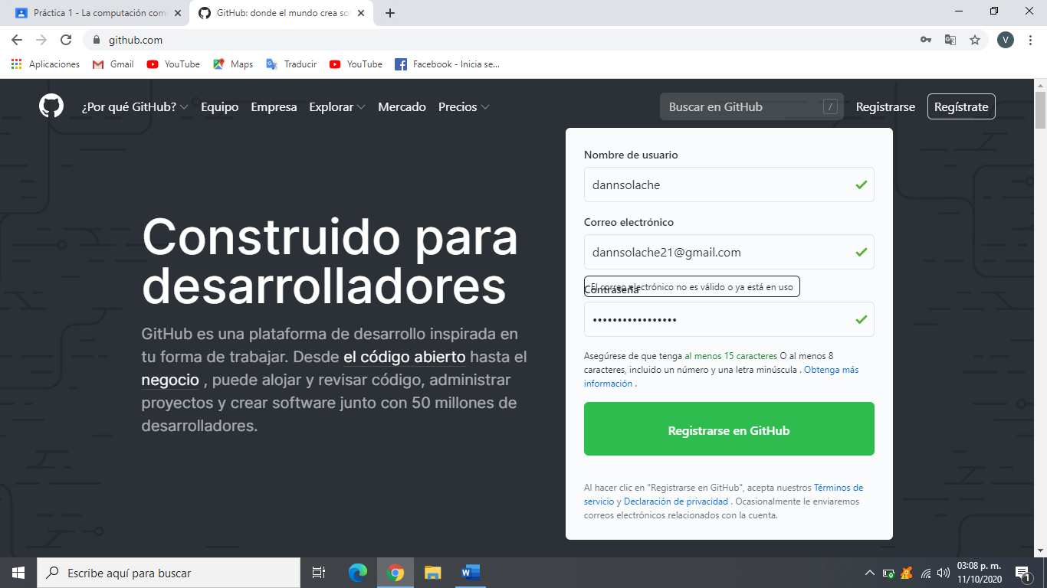

1. Deberás seguir los pasos que ahí se te indica como verificar tu cuenta, aceptar la política y condiciones y elegir el plan gratuito.

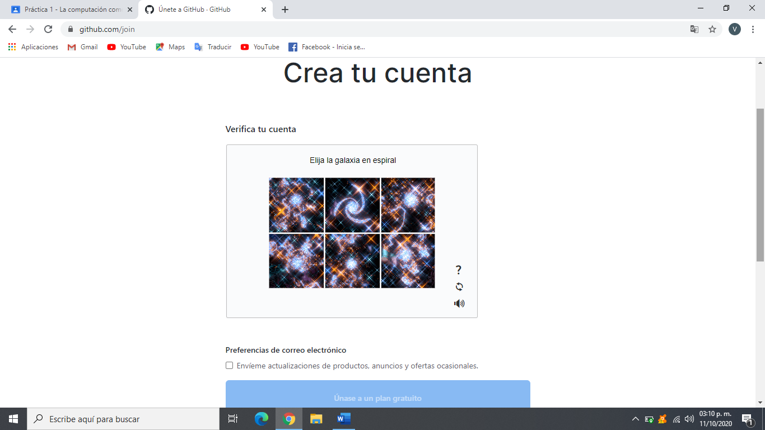

1. Después de verificar tu cuenta deberás iniciar un proyecto.

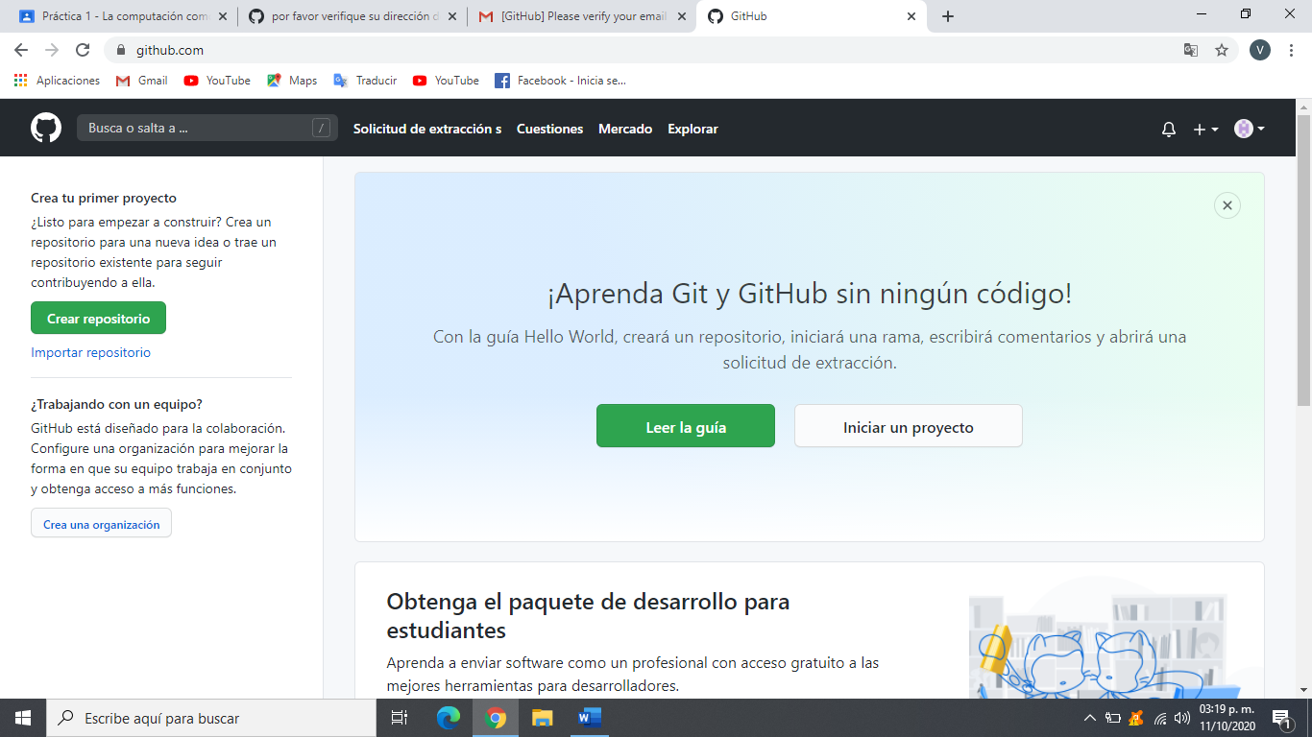

1. Para crear un nuevo repositorio, debes asignar un nombre al mismo, la descripción, y si tu repositorio será público o privado.

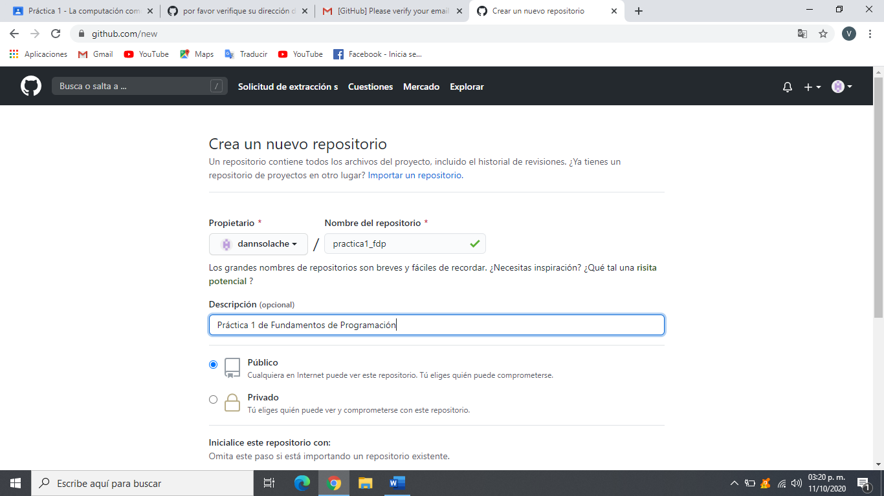

1. Al momento de crear tu repositorio se mostrará en pantalla lo siguiente.

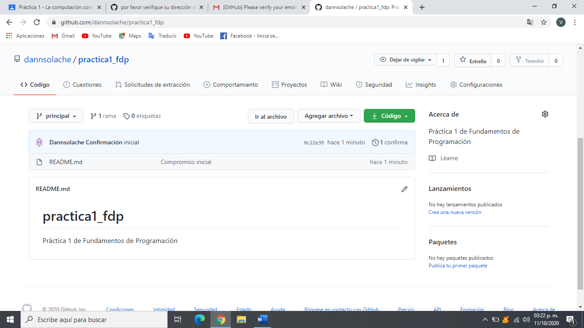

1. Para crear archivos en nuestro repositorio daremos clic en “crear archivo” y asignaremos el nombre “Datos” a este, en donde se agregará nuestro nombre.

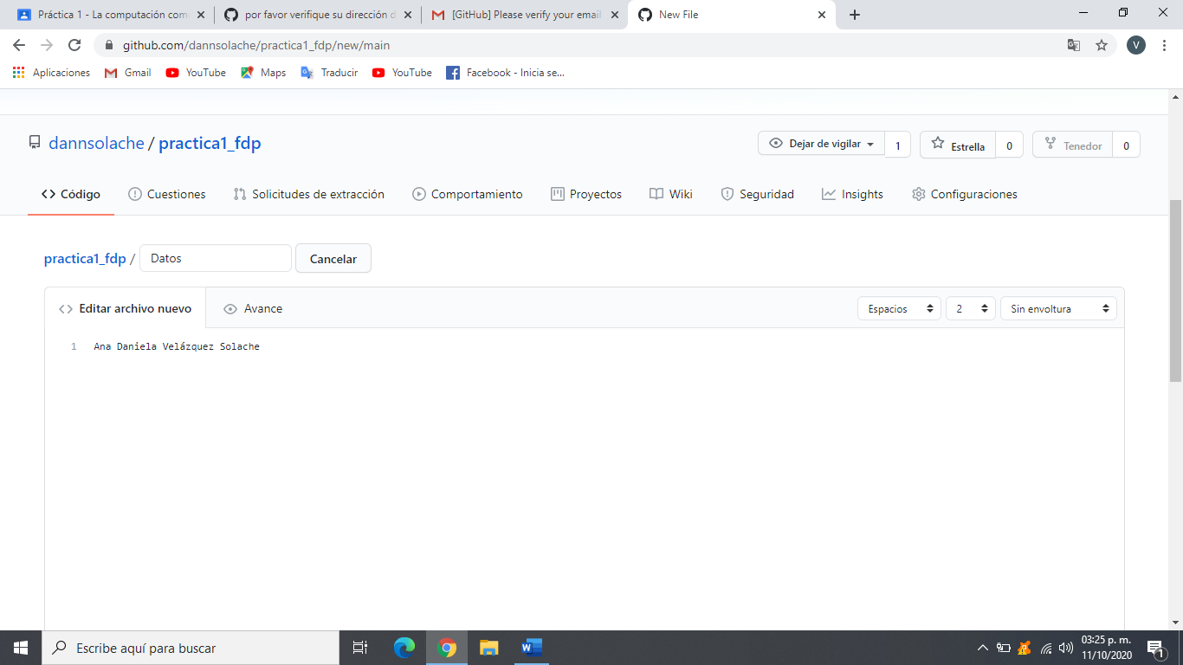

1. En la parte inferior de ese mismo archivo, en el apartado Commit new file, pondrás una descripción del archivo creado. Y confirmas tu archivo.

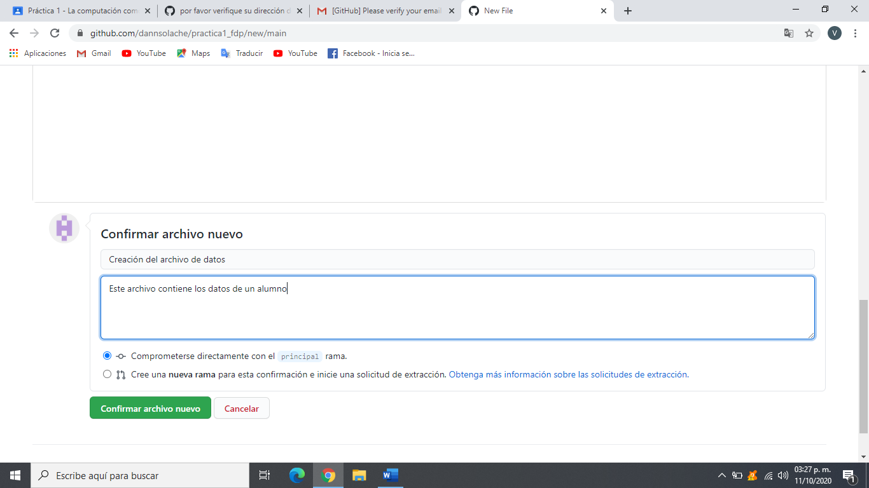

1. Para subir las imágenes de los escudos de las escuelas, daremos clic en “subir archivo”.

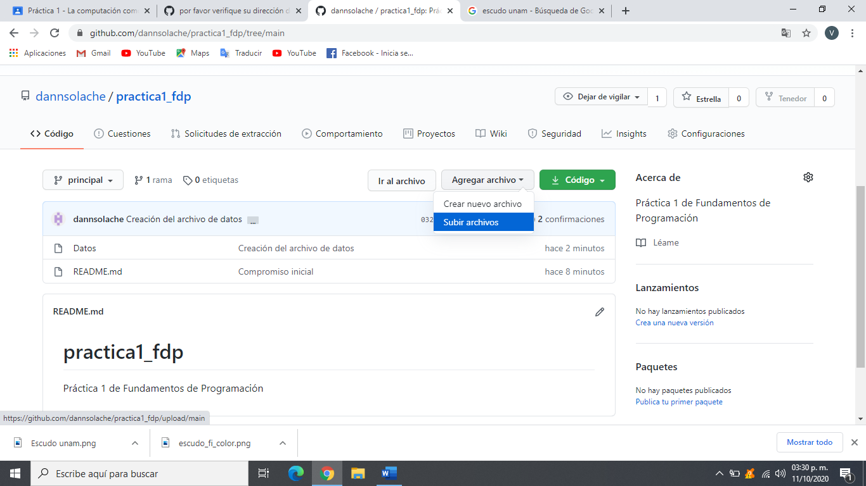

1. Elegimos los archivos desde nuestra computadora y hacemos una pequeña descripción.

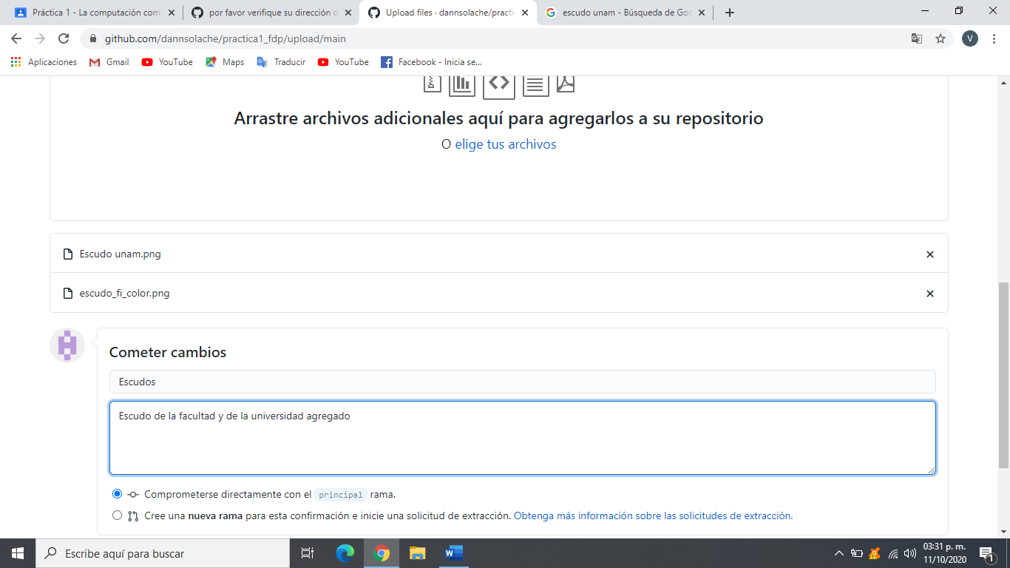

1. Por último podremos en práctica lo modificación de archivo, regresando al archivo de Datos y agregando el número de cuenta y correo; y como una descripción de lo que se ha hecho.

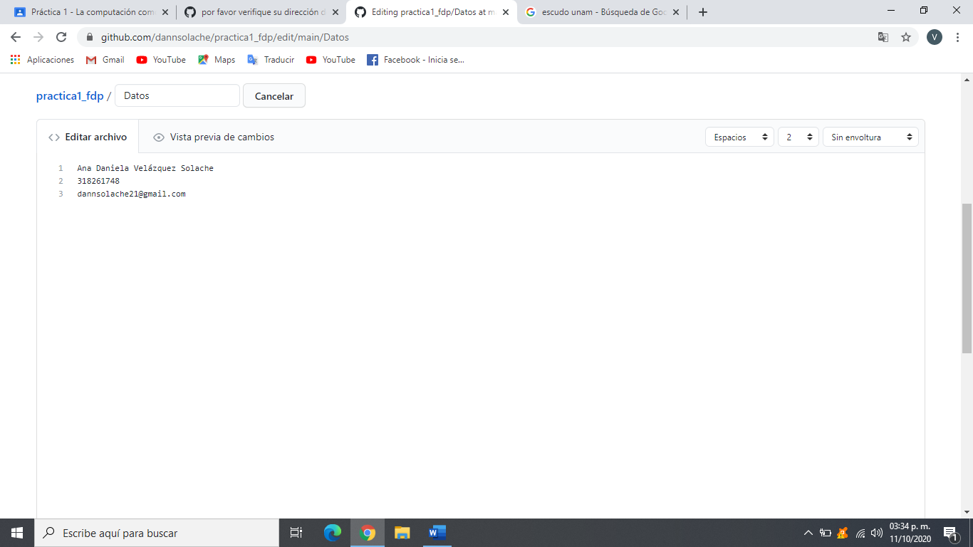

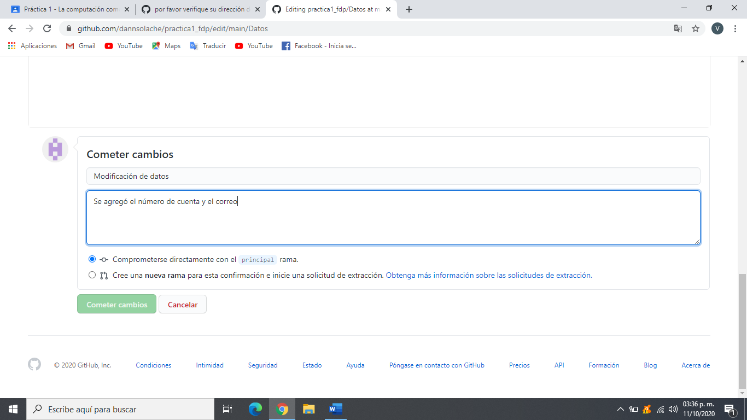

Conclusiones

En esta práctica aprendí cómo utilizar los comandos de búsqueda y las herramientas que Google ofrece; contaba con conocimiento previo de meno de la mitad de las mismas. Saber utilizar estas búsquedas avanzadas sin duda alguna tiene mucho beneficio en mi vida académica y espero que en mi vida profesional.

Referencias

<https://es.wikipedia.org/wiki/Google_Acad%C3%A9mico>